**Documento de Projeto de Software**

# Histórico de revisões do Documento

|  |  |  |  |
| --- | --- | --- | --- |
| **Versão (XX.YY)** | **Data (DD/MMM/YYYY)** | **Autor** | **Descrição** |
| 1.0 | 24/01/2020 | Pedro Henrique Souza de Queiroz | Levantamento de Requisistos |
|  |  |  |  |
|  |  |  |  |

**Índice**

1. INTRODUÇÃO 4
   1. PROPÓSITO DO DOCUMENTO DE REQUISITOS 4
   2. PÚBLICO ALVO 4
2. DESCRIÇÃO GERAL DO PRODUTO 5
   1. SITUAÇÃO ATUAL 5
   2. ESCOPO 5
   3. ATORES 6
   4. PREMISSAS 6
3. REQUISITOS 7
   1. REQUISITOS FUNCIONAIS 7
   2. REQUISITOS NÃO FUNCIONAIS 7
   3. REGRAS DE NEGÓCIO 8
   4. RESTRIÇÕES DE HARDWARE 8
   5. RESTRIÇÕES DE SOFTWARE 8
   6. IDENTIFICAÇÃO DOS CASOS DE USO 8
   7. DIAGRAMA DE CASOS DE USO 10
   8. DIAGRAMA DE CLASSES 11
4. PROTÓTIPOS DE INTERFACE DE USUÁRIO 12
5. APROVAÇÃO 13

# Introdução

## Propósito do Documento de Requisitos

Esse documento tem o objetivo de detalhar os requisitos dos usuários que deverão ser atendidos pelo sistema a ser construído nesse projeto. Ele servirá como base para a construção do sistema por parte dos programadores.

Aqui estará presente uma descrição detalhada das funções do produto, de suas interfaces e do comportamento esperado do sistema.

## Público Alvo

Este documento destina-se aos arquitetos de software, engenheiros de software testadores e usuários classificados como usuários fornecedores.

# Descrição Geral do Produto

## Situação Atual

Uma agência de turismo chamada CodeTur de pequeno porte que atua no ramo de pacotes turísticos voltado para desenvolvedores criada por Fernando Ramos em 2019 na região da Avenida Paulista em São Paulo.

Atualmente Fernando divulga os pacotes de viagens de sua agência em Eventos de TI por meio de panfletos, com o crescimento do número de pacotes ficou inviável a criação de panfletos para cada pacote.

## Escopo

## Desenvolver uma aplicação para listagem de pacotes da agência e a possibilidade de obter mais informações, podendo ligar ou enviar email para a agência.

## Desenvolver um sistema web no qual somente administradores possam deletar ou adicionar pacotes

|  |  |  |
| --- | --- | --- |
| **Nº** | **Módulo** | **Descrição** |
| 1 | Mobile | Será desenvolvido um sistema mobile no qual o usuário poderá obter mais informações dos pacotes |
| 2 | Sistema Web s | Será desenvolvido um sistema web capaz de gerenciar as informações do aplicativo, somente administrador terá acesso |
| 3 | API | Será desenvolvido uma api que fará a integração front end e o aplicativo mobile. |

## Atores

|  |  |  |
| --- | --- | --- |
| **Nº** | **Ator** | **Definição e Privilégio de Acesso e Segurança** |
| 1 | *Administrador* | *Reponsável por gerenciar as informações do sistema, podenrá cadastrar pacotes, atualizar pacotes e inativar pacotes.* |
| 2 | *Usuário /cliente* | *Terá acesso ao aplicativo mobile e poderá visualizar os pacotes, obter mais informações do pacote e ligar ou enviar um e-mail para a agência.* |

## Premissas

Servidor de hospedagem Asp.Net – Api/Front End

Conta na play store

# Requisitos

## Requisitos Funcionais

|  |  |  |  |  |
| --- | --- | --- | --- | --- |
| **ID** | **Descrição** |  | | **Plataforma** |
| RF001 | Listar Pacotes | | (Web/App) | |
| RF002 | Efetuar Login | | Web | |
| RF003 | Atualizar Pacote | | Web | |
| RF004 | Buscar Pacote | | Web | |
| RF005 | Alterar status e ativo e inativo | | Web | |
| RF006 | Enviar Email | | App | |
| RF007 | Ligar | | App | |
| RF008 | Alterar Oferta | | App | |
| RF009 |  | |  | |
| 10 |  | |  | |

## Requisitos Não Funcionais

|  |  |  |
| --- | --- | --- |
| **ID** | **Descrição** | **Categoria** |
| RNF001 | Identidade Visual | Usabilidade |
| RNF002 | Senha deve ter no minimo 8 caracteres | Segurança |
|  |  |  |
|  |  |  |

1. **Regras de Negócio**

|  |  |  |
| --- | --- | --- |
| **ID** | **Nome** | **Descrição** |
| *RN001* | *Somente pacotes ativos* | *Somente os pacotes ativos devem ser exibidos no app* |
| *RN002* | *Somente admnistradores tem acesso* | *Somente administradores tem terão acesso ao sistema web* |

* 1. **Restrições de Hardware**

|  |  |
| --- | --- |
| **Nº** | **Descrição** |
|  | Dispositivo com no minimo 512 de memoria ram |
|  | Espaço minimo de 50 mb de memoria interna |
|  | Dispositivo deve conter acesso a internet |

* 1. **Restrições de Software**

|  |  |
| --- | --- |
| **Nº** | **Descrição** |
|  | Dispositivo deve conter o sistema Android |

* 1. **Identificação dos Casos de Uso**

|  |  |  |
| --- | --- | --- |
| **ID** | **Caso de Uso** | **Descrição** |
| *UC001* | *Efetuar Login* | *O administrador deverá informar o e-mail e senha para efetuar o login no sistema* |
| *UC002* | *Listar pacotes* | *O administrafor ir visualizar todos os pacotes em uma tabel ana qual irá mostrar a imagem, nome, país, e os botões de alterar status , alterar ofertas e editar* |
| *UC003* | *Cadastar pacotes* | *O administrador irá cadastrar os pacotes com o url da imagem, data de inicio e fim, nome, país, descrição do pacote, status (ativo/inativo), Oferta(sim/não)* |
| *UC004* | *Fazer Logout* | *Casa o usuário esteja logado no sistema web o mesmo poderá efetuar logout* |
| *UC005* | *Alterar status* | *O administrador poderá o status do pacote de forma mais simples na listagem dos pacotes no sistema web* |
| *UC006* | *Alterar Oferta* | *O administrador poderá informar se o pacote esta em oferta de forma simples na listagem dos pacotes do sistema* |
| *UC007* | *Editar Pacote* | *O adminstrador irá ser diracionado para a página onde poderá atualizar as informaçoes do pacote.* |
|  |  |  |
| *UC008* | *Listar pacotes* | *O Usuário irá visualizar todos os pacotes do app* |
| *UC009* | *Selecionar pacotes* | *Ao clicar em um pacote o usuário terá acesso aos detalhes dos pacotes* |
| *UC010* | *Ligar Agência* | *O usuário poderá clicar em um botão e o mesmo irá ligar para um telefone pré-definido.* |
| *UC011* | *Enviar email* | *O usuário poderá clicar em um botão e o mesmo irá abrir o email com um campo para preenchido com um e-mail pré-definido* |
| *UC012* | *Deralhes do Pacote* |  |

* 1. **Diagrama de Casos de Uso**

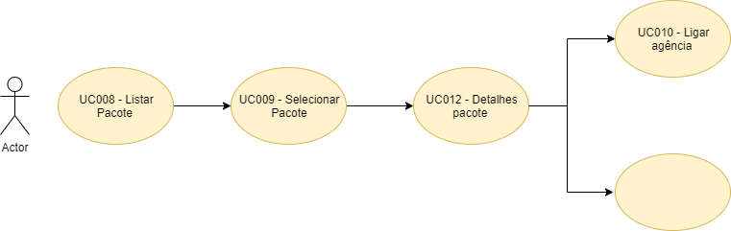

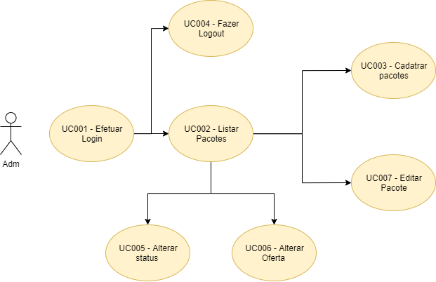

* 1. **Diagrama de Classes**

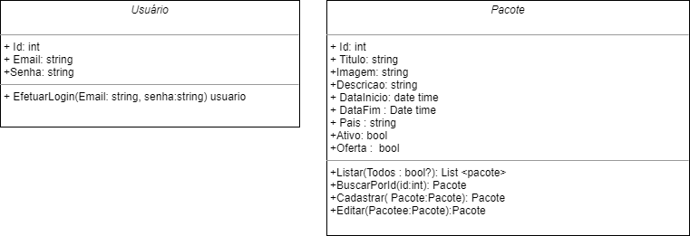

1. **Protótipos de Interface de Usuário**

**Aprovadores**

|  |  |
| --- | --- |
| Fernando Henrique | Analista de Sistemas |
| Gabriel Ramos | Cliente responsável pelo projeto |